Інструкція із проведення дозорного епідеміологічного нагляду за ГРЗ та ТГРІ для лікарів-вірусологів дозорних центрів контролю та профілактики хвороб

Версія 1. Травень, 2022.

Розробник:
ДУ «Центр громадського здоров’я МОЗ України»
0471, Kиїв, Ярославська 41

Зміст
Список скорочень 2
1. Визначення термінів. 3
2. Правильне застосування критеріїв випадку ГПЗ 3
3. Реєстрація випадку ГПЗ. Види звітності, періодичність та спосіб подання 5
4. Відбір зразків матеріалу від пацієнта з ГПЗ 11

Список скорочень
ВООЗ | Всесвітня організація охорони здоров’я
ГРВІ | Гостра респіраторна вірусна інфекція
ГПЗ | Грипоподібні захворювання
ПЛР | Полімеразна ланцюгова реакція
ТГРІ | Тяжка гостра респіраторна інфекція
Центр | ДУ «Центр громадського здоров’я МОЗ України»
ЦКПХ | Державна установа «Центр з контролю та профілактики хвороб Міністерства охорони здоров’я України»

- Визначення термінів.
Ця Інструкція розроблена для використання в роботі лікарями-вірусологами центрів контролю та профілактики хвороб, які Міністерством охорони здоров’я України визначені для здійснення дозорного епіднагляду за грипом.
Лікарі-вірусологи у своїй роботі по здійсненню дозорного епіднагляду мають знати та суворо дотримуватись вимог наказу МОЗ України від 17 травня 2019 року № 1126, зареєстрованого в Міністерстві юстиції України 07 червня 2019 року за № 595/33566 «Про затвердження Порядку організації проведення епідеміологічного нагляду за грипом та гострими респіраторними вірусними інфекціями, заходів з готовності в міжепідемічний період і реагування під час епідемічного сезону захворюваності на грип та ГРВІ» (далі – Наказ). Для зручності вони наведені нижче. Повну версію Наказу можна знайти тут.
Дозорний епідеміологічний нагляд за грипом – система отримання, аналізу та інтерпретації надійних даних із визначеного числа закладів охорони здоров’я;
Колаборативний центр Всесвітньої організації охорони здоров’я (далі – ВООЗ) з глобального епідеміологічного нагляду за грипом – визначена для України Європейським регіональним бюро ВООЗ інституція з питань глобального епіднагляду за грипом та реагування;
Пандемічний штам вірусу грипу людини – вірус, що набув генетичних або антигенних змін і може сприяти виникненню нових епідемій та пандемій;
Тяжка гостра респіраторна інфекція – гостре респіраторне захворювання, яке характеризується підвищенням температури тіла до 38 ˚C і вище в анамнезі чи під час термометрії, кашлем, початком протягом попередніх 10 календарних днів та потребує госпіталізації;
Рутинний епідеміологічний нагляд за ГРВІ – діяльність закладів охорони здоров`я та закладів громадського здоров`я щодо реєстрації та повідомлення про випадки ГРВІ.

- Транспортування зразків із дозорних закладів та їх лабораторне дослідження
Здійснення доставки зразків матеріалів забезпечується або дозорним закладом або обласним ЦКПХ відповідно до налагодженої взаємодії на території. Відповідно до Наказу доставка зразків матеріалів має здійснюватися щосереди протягом року від дозорних закладів, що надають первинну медичну допомогу та щосереди та щоп’ятниці протягом року від дозорних закладів, що надають вторинну та третинну (госпітальну) медичну допомогу (дозорні лікарні).
Зразки матеріалу від пацієнтів з ГПЗ та ТГРІ мають доставлятись у вірусологічну лабораторію згідно із чинними вимогами до транспортування.
Дослідження методом полімеразної ланцюгової реакції (далі – ПЛР) зразків матеріалів, відібраних від пацієнтів із ГПЗ та ТГРІ проводиться згідно із Алгоритмом лабораторних досліджень на грип та SARS-CoV-2 паралельно мультиплексними наборами, при наявності, або одиночними тест-системами послідовно (рисунок 2).
Рисунок 1. Алгоритм паралельного тестування на SARS-CoV-2 та грип.
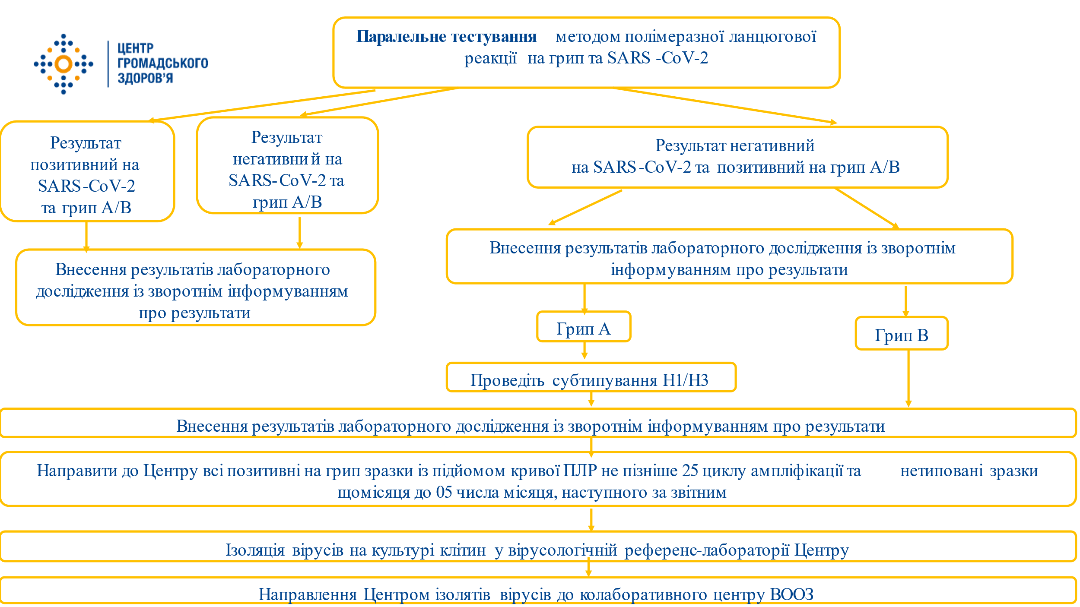
Рисунок 2. Алгоритм послідовного тестування на SARS-CoV-2, грип та інші респіраторні віруси.
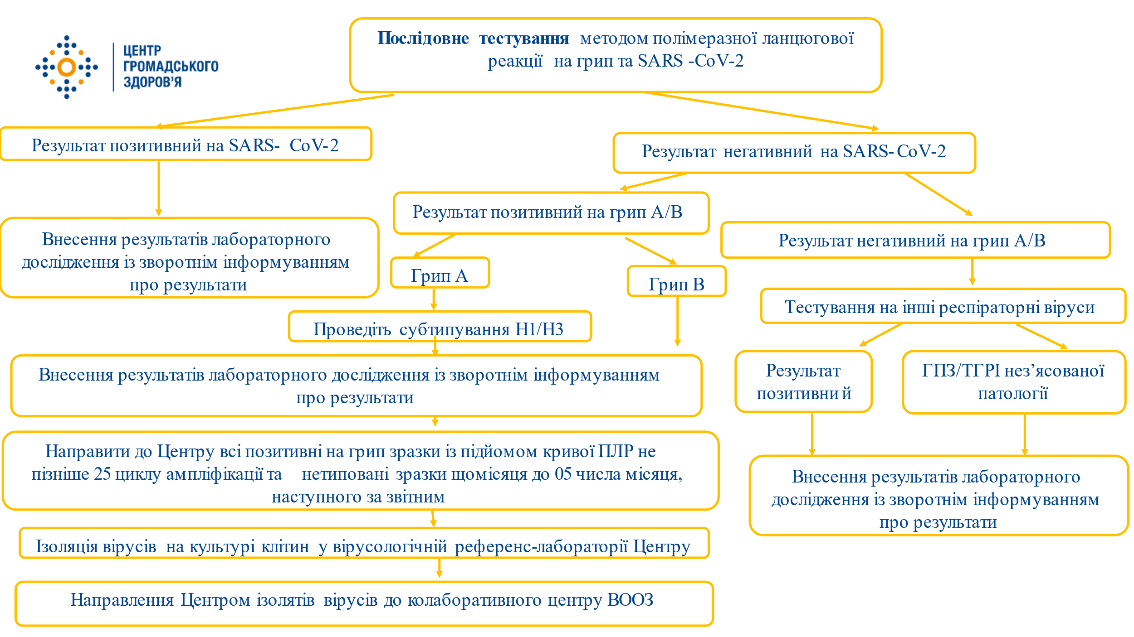
Лабораторні дослідження зразків матеріалів від пацієнтів із ГПЗ та ТГРІ на інші респіраторні віруси проводяться на початку, всередині та наприкінці епідсезону згідно з Алгоритмом лабораторних досліджень на інші респіраторні віруси (рисунок 3).
Рисунок 3. Алгоритм лабораторних досліджень зразків матеріалів, відібраних від пацієнтів із ГПЗ та ТГРІ на інші респіраторні віруси.
Пам’ятайте!
- При прийомі зразків матеріалів від пацієнтів із ГПЗ та ТГРІ, що доставляються у вашу лабораторію, оцініть правильність та цілісність упаковки, якість зразка, та в разі зауважень, повідомте в дозорний заклад.
- Лабораторне дослідження зразків матеріалів від пацієнтів із ГПЗ та ТГРІ рекомендується проводити одночасно на грип та SARS-CoV-2 методом ПЛР із використанням мультиплексного набору для тестування. У разі відсутності такого набору тестування можна проводити одиночними тест системами але обов’язково на два патогени: грип та SARS-CoV-2.
- Згідно Наказу встановлений для вірусологічних лабораторій закладів громадського здоров'я встановлений термін проведення досліджень зразків матеріалів від пацієнтів із ГПЗ та ТГРІ методом ПЛР – не пізніше вівторка тижня, наступного за звітним;
- Вчасність тестування та вчасність внесення результатів – основа дозорного епіднагляду за ГПЗ і ТГРІ тому звертаємо вашу увагу на важливість вчасного подання результатів лабораторних досліджень епідеміологу вашого закладу для подальшої звітності на національний рівень;
- Дозорні заклади охорони здоров'я мають бути проінформовані щодо результатів вірусологічних досліджень зразків матеріалів не пізніше наступного дня після отримання результату.

